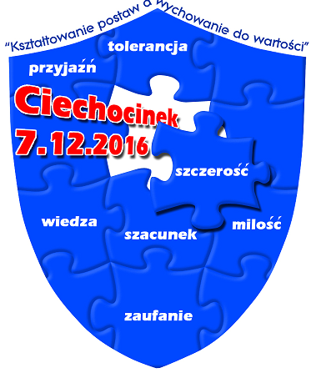

Zaproszenie na wojewódzką konferencję
„Kształtowanie postaw – wychowanie do wartości"
pod Honorowym Patronatem Pierwszej Damy

Kujawsko-Pomorski Kurator Oświaty serdecznie zaprasza
do wzięcia udziału w wojewódzkiej konferencji
„Kształtowanie postaw – wychowanie do wartości”.
Konferencja objęta jest Honorowym Patronatem Małżonki Prezydenta Rzeczpospolitej Polskiej Pani Agaty Kornhauser-Dudy (www.prezydent.pl).

Konferencja odbędzie się dnia 7 grudnia 2016 r.
w Miejskim Centrum Kultury w Ciechocinku przy ul. Żelaznej.

W załączeniu - program konferencji oraz formularz zgłoszeniowy.

wojewódzka konferencja
Kształtowanie postaw – wychowanie do wartości
pod Honorowym Patronatem
Małżonki Prezydenta Rzeczpospolitej Polskiej
Pani Agaty Kornhauser-Dudy
Cel: Propagowanie działań podkreślających rangę kształtowania postaw i wartości w procesie wychowania.
Organizator: Kujawsko-Pomorski Kurator Oświaty.
Współorganizator: Zespół Szkół Specjalnych dla Dzieci i Młodzieży Przewlekle Chorych
i Niepełnosprawnych w Ciechocinku.
Miejsce: Miejskie Centrum Kultury w Ciechocinku, ul. Żelazna.
Czas: 7 grudnia 2016 roku.
Adresat: Dyrektorzy, nauczyciele, pedagodzy szkół i placówek województwa kujawsko-pomorskiego.

Program konferencji:

9.00 – 9.30 Rejestracja uczestników
9.30 – 9.45 Rozpoczęcie konferencji, powitanie zaproszonych gości – Pan Marek Gralik Kujawsko-Pomorski Kurator Oświaty

9.45 - 10.15 Rozważania teoretyczne na temat wartości – dr hab. Marcin Jaranowski etyk UMK w Toruniu
10.15 - 10.45 Gotowość dziecka do przyjmowania oddziaływań - dr Tomasz Komendziński Zakład Kognitywistyki i Epistemologii UMK w Toruniu
10.45 – 11.15 System wartości w kształtowaniu postaw – dr Tomasz Jarmakowski-Kostrzanowski psycholog UMK w Toruniu

11.15 – 11.45 Wychowanie jest sprawą serca – prof. zw. Zbigniew Formella - Papieski Uniwersytet Salezjański w Rzymie

11.45 – 12.05 Z uczniem w świat wartości – rola nauczyciela w formowaniu postaw
i wartości – Dorota Grzybowska dyrektor Zespołu Szkół Integracyjnych nr 1we Włocławku

12.05 – 12.15 Kształtowanie wartości i postaw przez szkoły i placówki w oparciu o wyniki nadzoru pedagogicznego – Teresa Więczkowska starszy wizytator Kuratorium Oświaty w Bydgoszczy Delegatury we Włocławku

12.15 - 12.45 Przerwa kawowa

13.00 – 14.00 Prezentacja dobrych praktyk w zakresie kształtowania postaw i wychowania
do wartości:
- „Znaczenie edukacji regionalnej w wychowaniu młodego pokolenia”- Niepubliczne Przedszkole w Stawkach i Zespół Szkół w Stawkach;
- „Szkoła tylko na chwilę – jak kształtujemy wartości i postawy” - Zespół Szkół Specjalnych nr 1 dla Dzieci i Młodzieży Przewlekle Chorych
i Niepełnosprawnych nr 1 w Ciechocinku;
- „Rodzina, szkoła, środowisko” – Niepubliczna Szkoła Podstawowa w Pocierzynie;
- „Młody obywatel, patriota” – III Liceum Ogólnokształcące we Włocławku;

14.00 – 14.15 Podsumowanie i zakończenie konferencji - Pan Marek Gralik Kujawsko-Pomorski Kurator Oświaty
14.15 – Zwiedzanie Ciechocinka

